**Карантинное творчество**

1. **Онлайн-курс рисования**. В интернете великое множество таких обучающих программ, которые можно купить за небольшие деньги. В видеоуроках учитель рассказывает и показывает, как нарисовать тот или иной рисунок, демонстрирует как смешивать краски, как работать кистью или карандашами. Уроки подбираются в зависимости от возраста ребенка и от уровня рисования: более сложные или более простые. Вы можете просто включить ребенку урок и заниматься своими делами. Хороший курс рисования можно найти на сайте Skillberry.

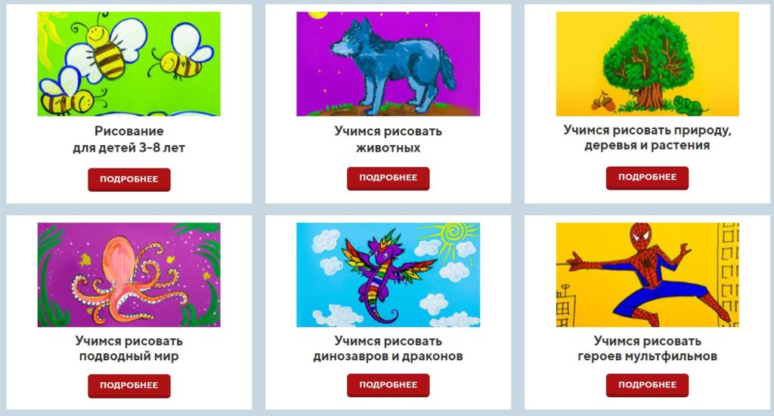

Похожий курс рисования можно купить и для взрослых, возможно, карантин — уникальная возможность реализовать то, о чем вы давно мечтали.

Кстати, уроки рисования не обязательно покупать. Можно найти список подходящих ребенку уроков в общедоступном виде, сохранить и давать ему рисовать по одному рисунку в день. На нашем сайте вы также можете изучить раздел [Уроки рисования](https://novye-multiki.ru/tvorcheskaya-masterskaya/uroki-risovaniya/).

2. **Раскраски**. Это могут быть покупные тетради и альбомы для раскрашивания, либо распечатанные рисунки. На нашем портале собрано [огромное количество раскрасок](https://novye-multiki.ru/raskraski-s-multgeroyami-po-alfavitu/) со всеми современными героями мультфильмов и фильмов, которые так любимы детьми.

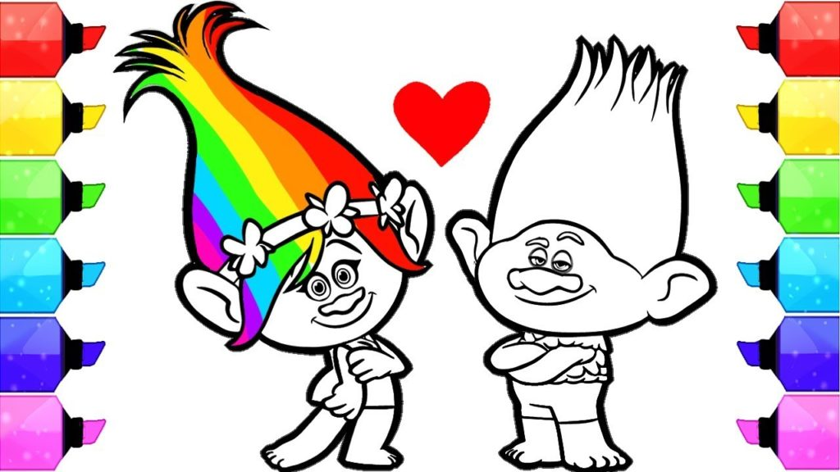

Помогут успокоиться всем членам семьи классные [раскраски-антистресс](https://novye-multiki.ru/raskraski-antistress-dlya-vzroslyh-i-detej/). Рисуйте и раскрашивайте всей семьей!

3. **Лепка из пластилина, глины, соленого теста**. Детям постарше можно включать [пошаговые онлайн-уроки лепки](https://novye-multiki.ru/tvorcheskaya-masterskaya/uroki-lepki-iz-plastilina-gliny-plastiki/) из пластилина или даже глины, если у вас есть такая дома. Для малышей можно приготовить соленое тесто, из которого также можно лепить фигурки.

Рецепт соленого теста прост: мука высшего сорта и соль мелкого помола в равных пропорциях, разводятся водой в таком количестве, чтобы готовое тесто было эластичным и не липло к рукам. Готовые фигурки можно запечь в духовке, а затем покрыть их гуашью.

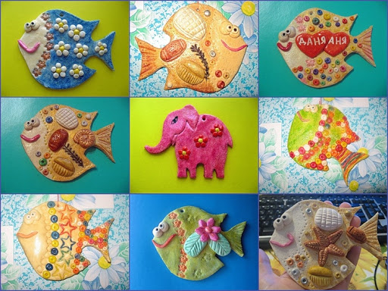

4. **Создание пластилинового мультфильма**. Помните, как в нашем детстве создавали мультфильмы? Теперь у современных детей есть для этого все. Вам понадобится нейтральный фон, смартфон, подставка для камеры или штатив, хорошее освещение, ну и, конечно, пластилиновые фигурки. Устанавливайте фигурки, затем перемещайте их понемногу, снимая на камеру. Придумайте собственный сюжет, можете добавить им реплики. Смонтировать такой мультик можно также прямо на смартфоне. Для этого есть масса подходящих приложений. Например, Inshot.

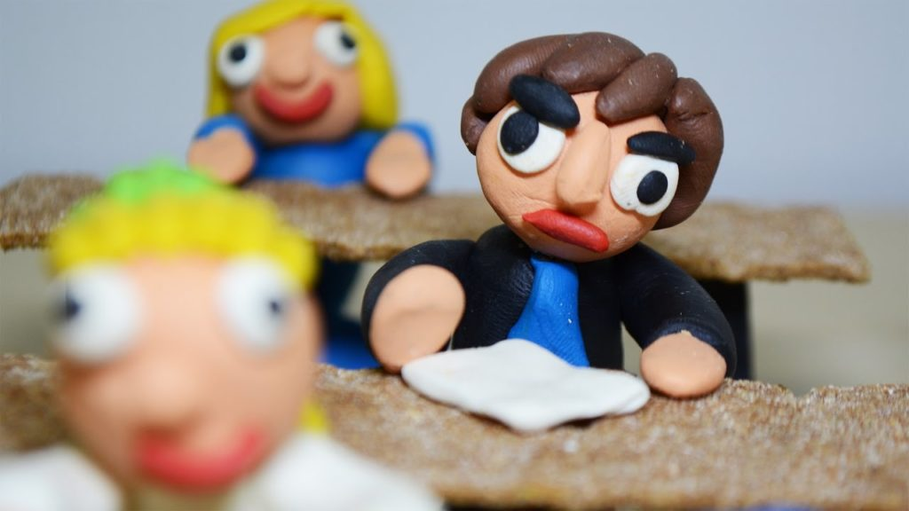

5. [**Поделки**](https://novye-multiki.ru/tvorcheskaya-masterskaya/podelki-svoimi-rukami/) из подручных материалов. В ход могут идти самые разные предметы, имеющиеся в каждом доме: ватные палочки, вата, ткань, бусинки, картон, цветная бумага, макароны и крупы, все, что может подсказать вам ваша фантазия и интернет-уроки. Уже сейчас можно начать делать поделки к Пасхе, дню Космонавтики, 1 и 9 мая, или просто поделки с любимыми героями фильмов и мультфильмов. Самым маленьким деткам можно предложить сортировать крупы, макароны, распределять их по разным стаканчикам или формочкам для льда. Можно предложить насыпать макароны в пластиковую бутылку. Так и мелкая моторика ребенка потренируется.

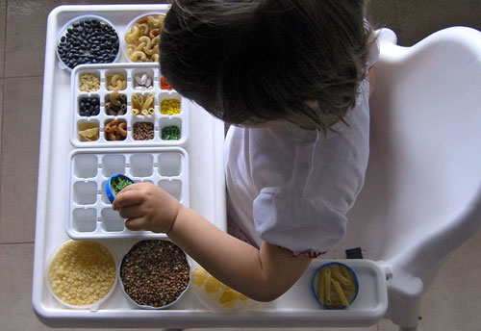

6. **Домашний кукольный театр.** Для него подойдут обычные мягкие или резиновые игрушки и кресло, за спинкой которого кукольные герои будут готовиться к своему выходу. Можно сделать и более сложную конструкцию из коробки. Со шторками из ткани. Сюжеты спектаклей можете брать из классических сказок или придумывать самостоятельно. Зрителем может стать как ребенок, так и вы. Чтобы разнообразить ваш театр вы можете добавить репетиции, буфет с соком/чаем и печеньками, которые можно посетить в антракте, и раздающие автограф актеры.

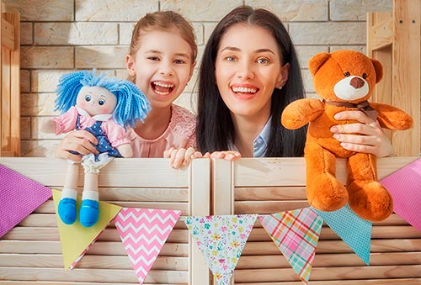

7. **Домашний театр теней.** Еще одна разновидность театра, который можно легко устроить в любом темном помещении. Включите фонарик на своем смартфоне и направьте его на стену или потолок. Если вы не хотите вырезать фигурки для театра теней, то можете делать животных прямо из рук. Если забыли, как это делается, вот вам наша подсказка.

* [](https://novye-multiki.ru/wp-content/uploads/2020/03/teatr1.jpg)
* [](https://novye-multiki.ru/wp-content/uploads/2020/03/teatr2.jpg)
* [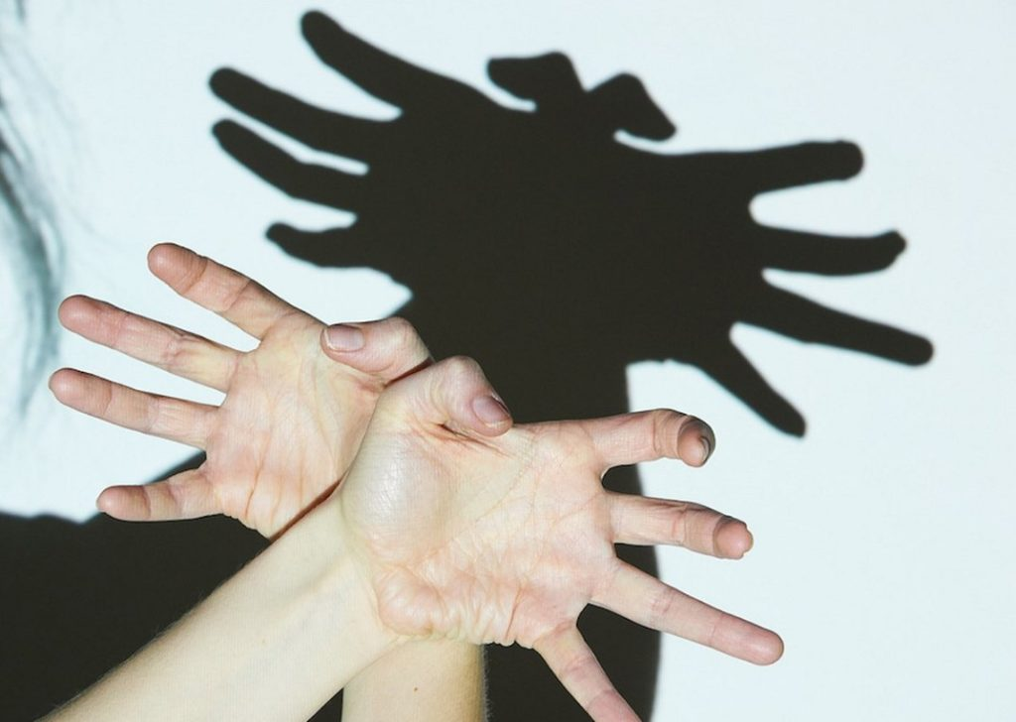](https://novye-multiki.ru/wp-content/uploads/2020/03/teatr3.jpg)
* [](https://novye-multiki.ru/wp-content/uploads/2020/03/teatr4.jpg)
* [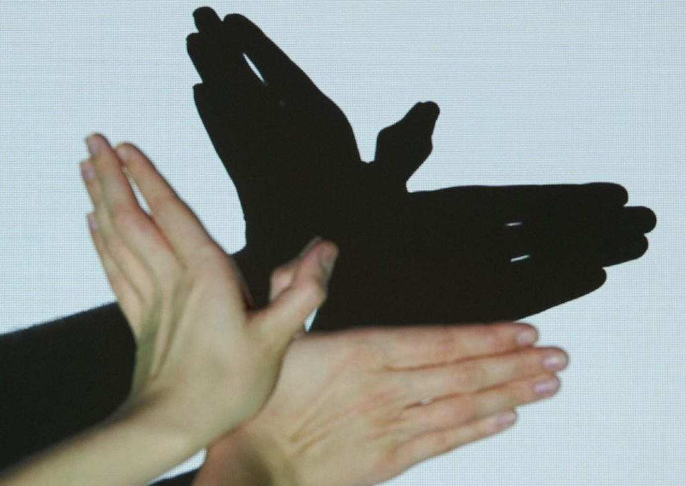](https://novye-multiki.ru/wp-content/uploads/2020/03/teatr5.jpg)
* [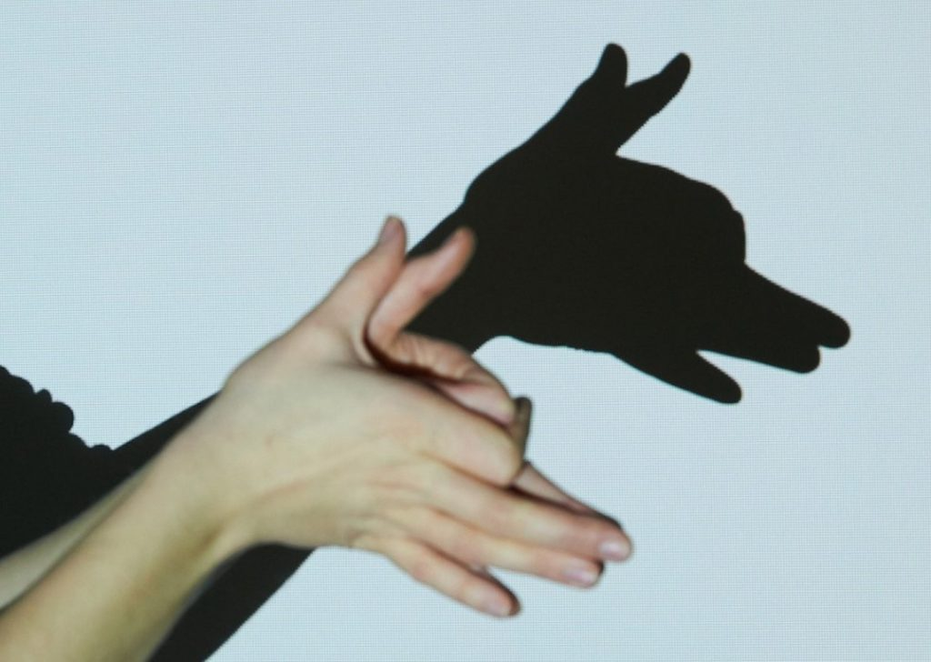](https://novye-multiki.ru/wp-content/uploads/2020/03/teatr6.jpg)
* [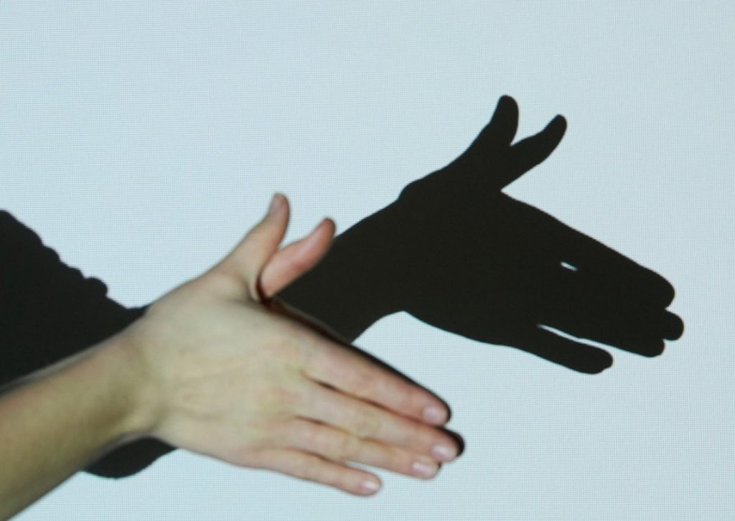](https://novye-multiki.ru/wp-content/uploads/2020/03/teatr7.jpg)
* [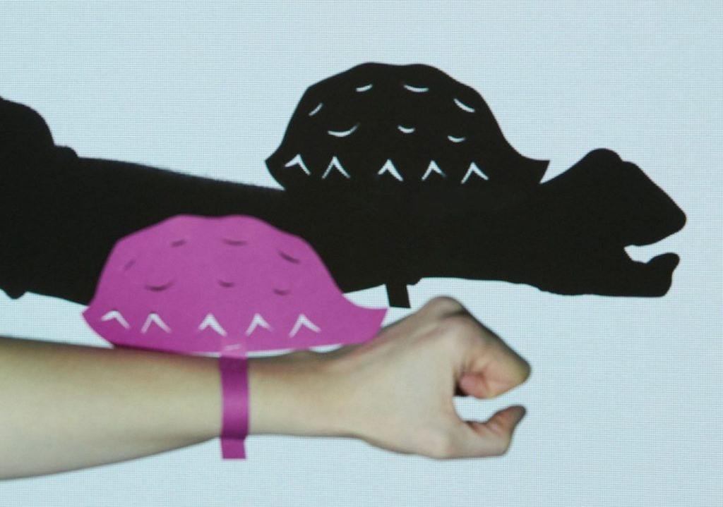](https://novye-multiki.ru/wp-content/uploads/2020/03/teatr8.jpg)
* [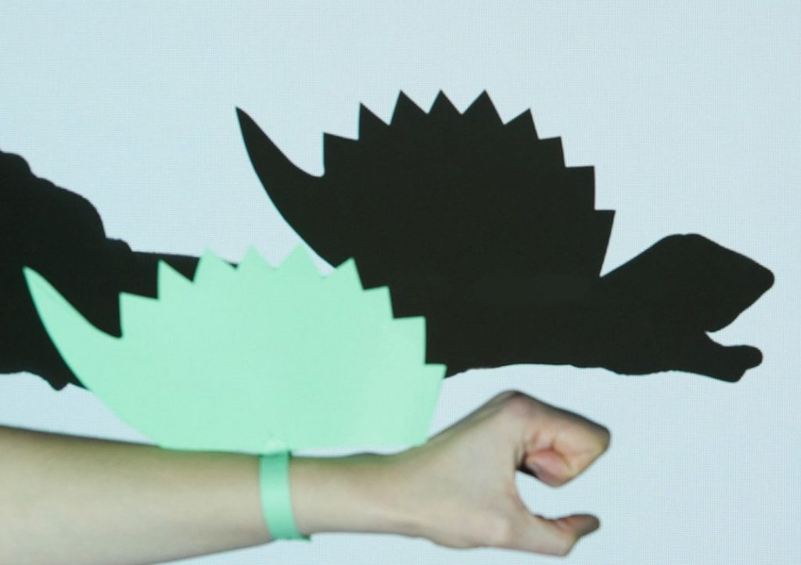](https://novye-multiki.ru/wp-content/uploads/2020/03/teatr9.jpg)
* [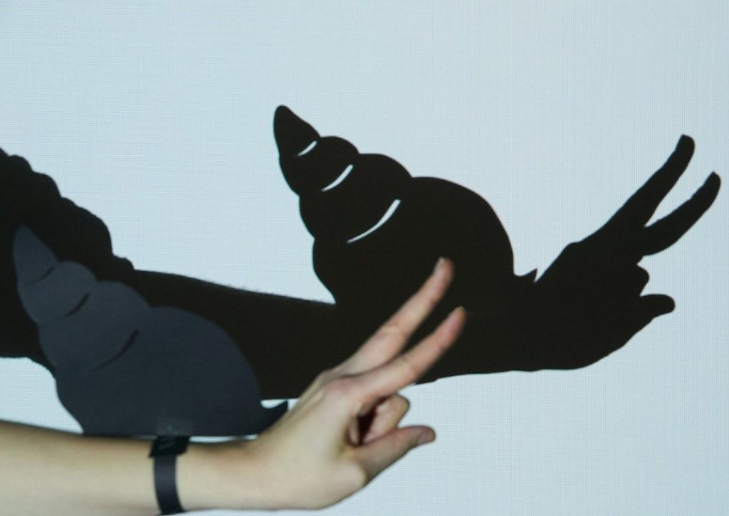](https://novye-multiki.ru/wp-content/uploads/2020/03/teatr10.jpg)
* [](https://novye-multiki.ru/wp-content/uploads/2020/03/teatr11.jpg)
* [](https://novye-multiki.ru/wp-content/uploads/2020/03/teatr12.jpg)
* [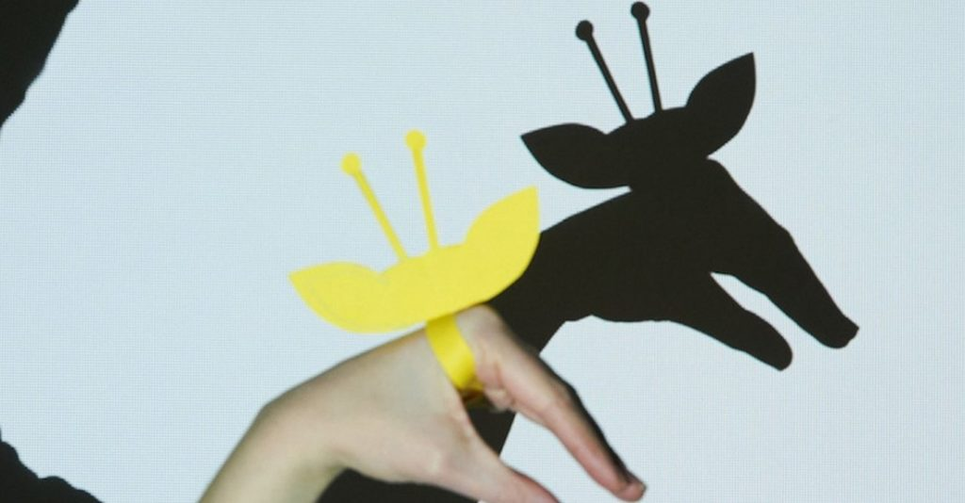](https://novye-multiki.ru/wp-content/uploads/2020/03/teatr13.jpg)
* [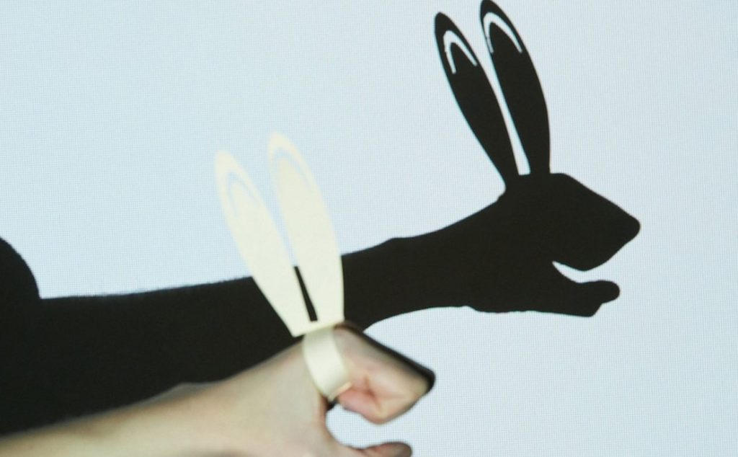](https://novye-multiki.ru/wp-content/uploads/2020/03/teatr14.jpg)
* [](https://novye-multiki.ru/wp-content/uploads/2020/03/teatr15.jpg)
* [](https://novye-multiki.ru/wp-content/uploads/2020/03/teatr16.jpg)

8. **Караоке.** Главное, не устраивать его поздно вечером. Включайте любимые песни, пойте слова и снимайте стресс. Если у вас дома есть микрофон и специальные программы для караоке, то это идеальный вариант. Если нет, то подойдет и семейное творчество вокруг ноутбука.



9. **Собственный танец**. Разучите танец, необязательно на тему карантина и вируса. Найдите легкий танец в интернете и разучивайте его всей семьей. Результат можно записать на видео. Будет отличный новый контент для вашего Ютюб-канала или Инстаграма. А еще можно послать результат родственникам, с которыми вы пока не можете встречаться.

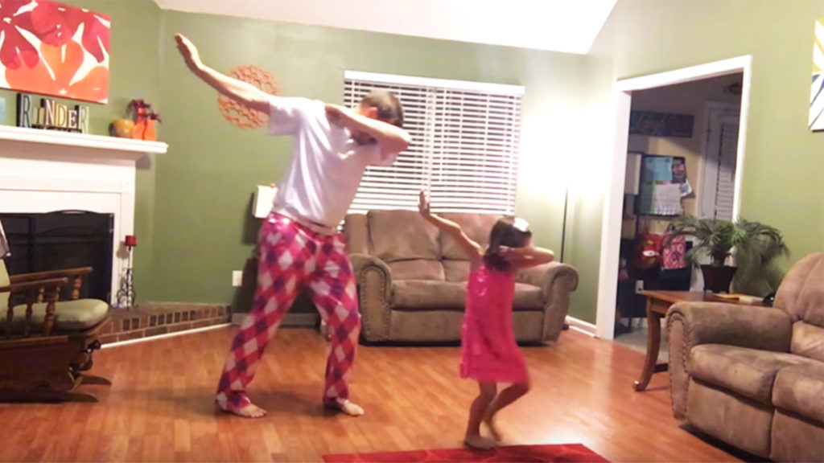

10. **Вязание, вышивание крестиком, шитье**. Маленьких детей можно начать обучать азам этих процессов, с детьми постарше можно делать вместе более сложные работы. Пришивать пуговицы, вышить крестиком узор на ткани, сшить 2 лоскутка — все это может стать началом большого увлечения и полезного хобби.

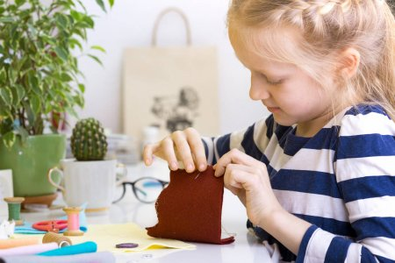

11. **Рисование по клеточкам**. Если вашему ребенку еще сложно рисовать самостоятельные картины, можно предложить ему такой вид деятельности как рисование по клеточкам. Это очень интересно, развивает внимание ребенка, счет, пространственное мышление и фантазию.

* [](https://novye-multiki.ru/wp-content/uploads/2020/03/kletki.gif)
* [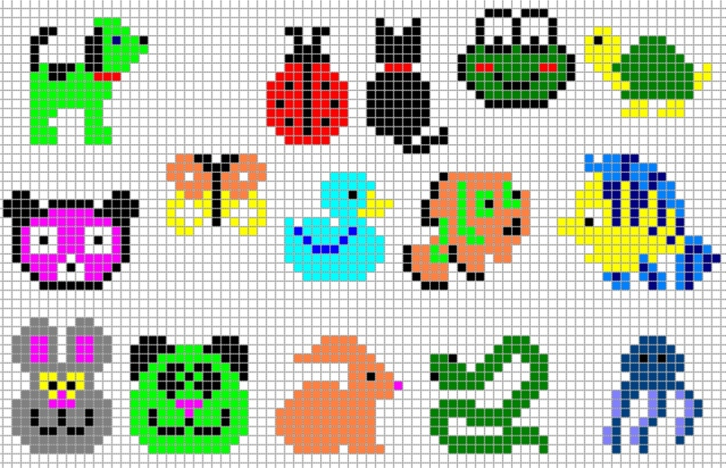](https://novye-multiki.ru/wp-content/uploads/2020/03/kletki.jpg)
* [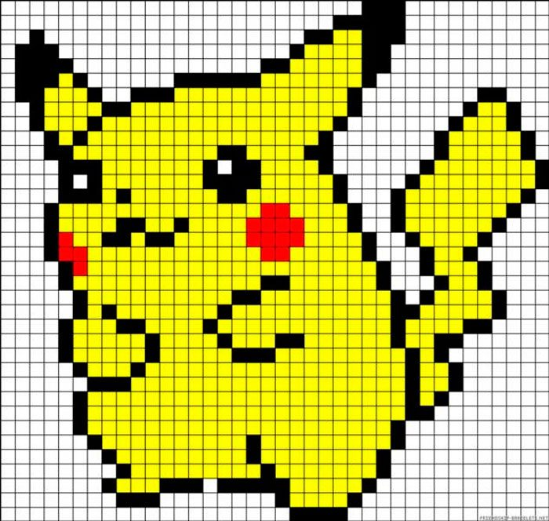](https://novye-multiki.ru/wp-content/uploads/2020/03/kletki2.jpg)
* [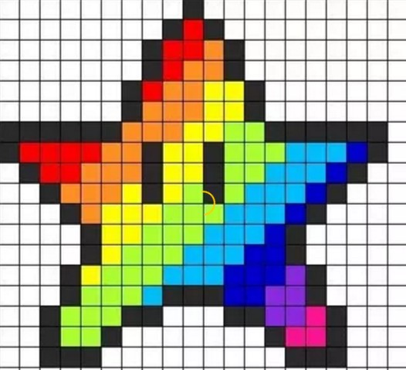](https://novye-multiki.ru/wp-content/uploads/2020/03/kletki3.jpg)
* [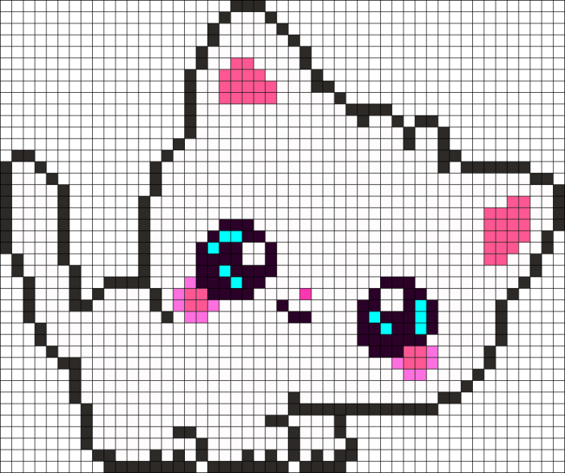](https://novye-multiki.ru/wp-content/uploads/2020/03/Котенок.png)

12. **Поэтический вечер**. Этот вид деятельности развивает мышление, запас слов. Ведь поиск рифмы — не самое простое занятие для ребенка. Самым маленьким предлагайте придумывать рифмы к 1 загаданному слову. Например, кошка — ложка, тесто — место, мука — рука и т.д. Детям постарше предложите рифмовать целыми строчками. Говорите или пишите первую строчку, а вторую ребенок, потом снова вы.

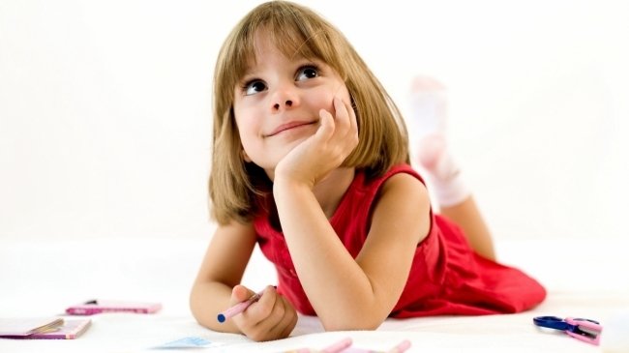

13. **Игра Буриме**. Есть даже такая поэтическая игра, которая называется Буриме. Суть ее в том, что каждый по очереди пишет свою собственную рифму к предлагаемой строчке. Первый участник пишет 2 строки из любого стихотворения или песни, верхнюю строку на листике загибают и передают следующему. Второй участник читает открытую строчку и пишет 1 строку со своей рифмой. Закрывает предыдущую строку и передает следующему. Так листок ходит по кругу, пока не будет полностью заполнен. В конце все участники читают листы по очереди. Результаты могут быть крайне веселыми, дайте волю фантазии! Как вам иллюстрация?

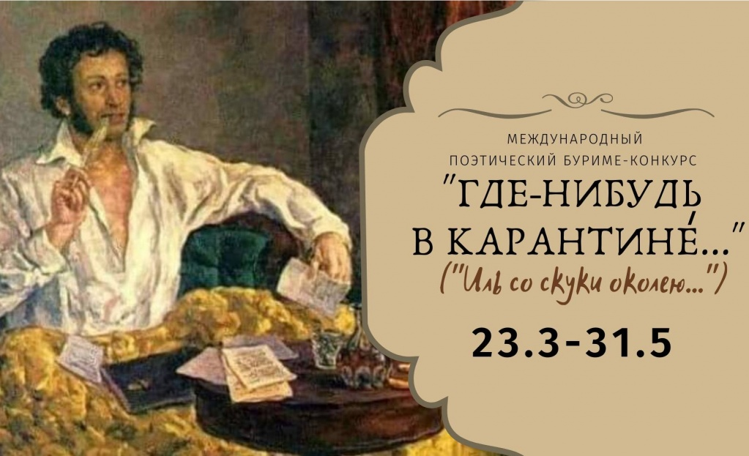

14. **Картины по номерам**. Таких картинок много в интернете, но у вас должны быть указанные на рисунках цвета. Также можно заказать себе настоящие картины по номерам, с красками и кисточками. Раскрашивать такие шедевры можно всей семьей.

* [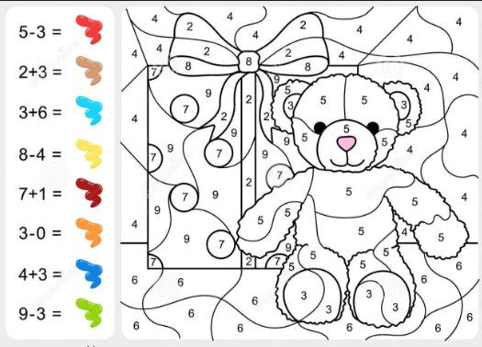](https://novye-multiki.ru/wp-content/uploads/2020/03/nomera.jpg)
* [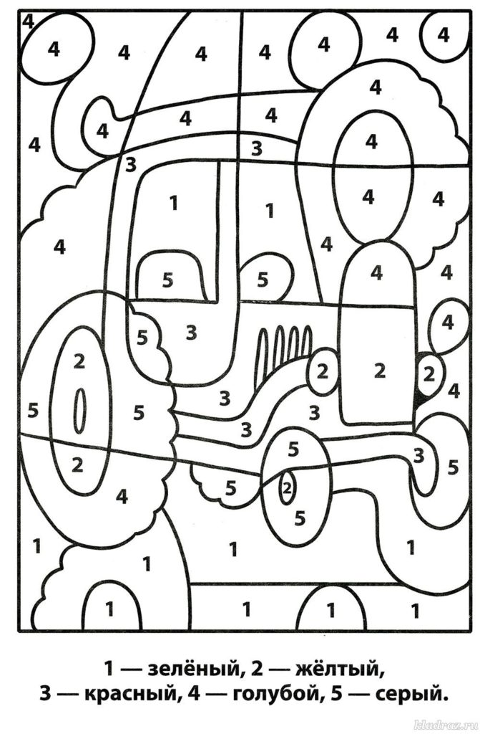](https://novye-multiki.ru/wp-content/uploads/2020/03/nomera2.jpg)
* [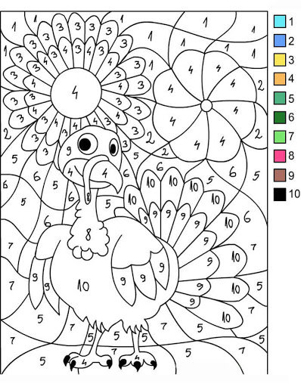](https://novye-multiki.ru/wp-content/uploads/2020/03/nomera3.jpg)

15. **Юный дизайнер**. Отличная идея для карантинных будней мамам на заметку. Юному дизайнеру необходимо придумать дизайн баночки с антисептиком. Можете смыть этикетки с баночки и дать ребенку пофантазировать. Пусть наклеит на баночку маленькие цветочки, бабочек, или нарисует что-то несмываемым маркером.

* 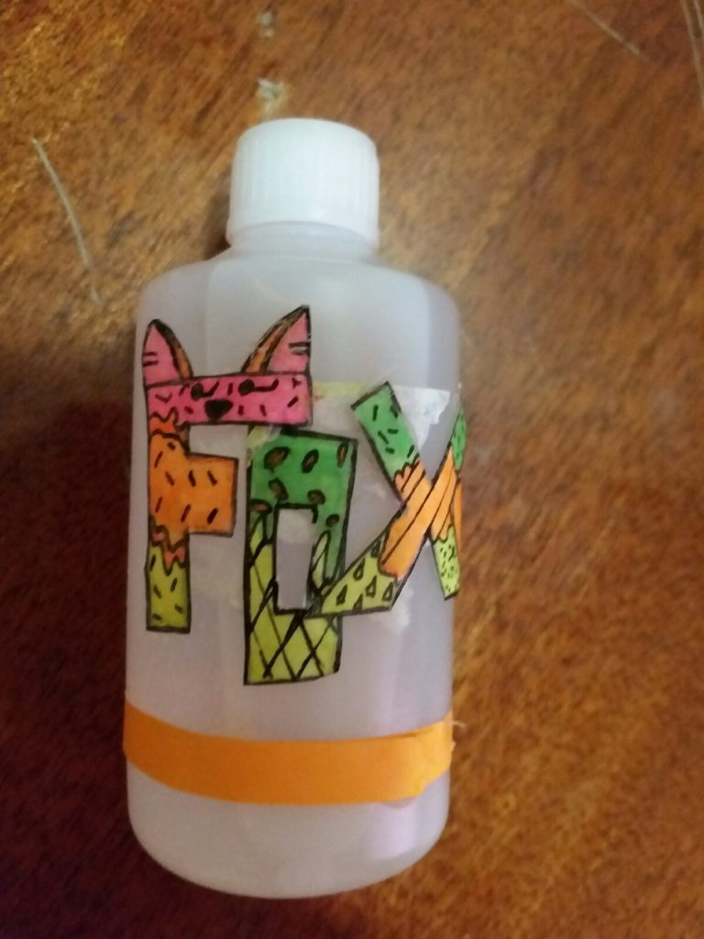
* 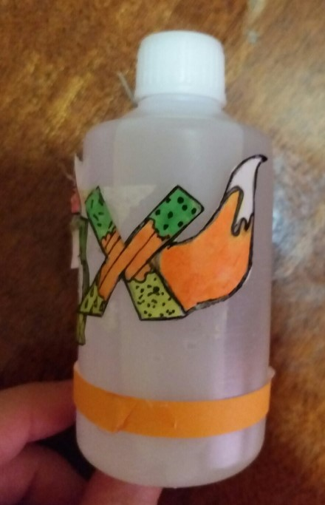

16. **Кукольный дом или гараж с многоуровневой парковкой** своими руками. Для основы подойдут коробки от обуви. Склеивайте коробки от обуви между собой. В нужных местах прорежьте отверстия, чтобы сделать бумажную лестницу или картонную дорогу для машин. Из картона вырезайте мебель или автомобильные аксессуары. Идея увлечет и вас и детей, на много часов.

* 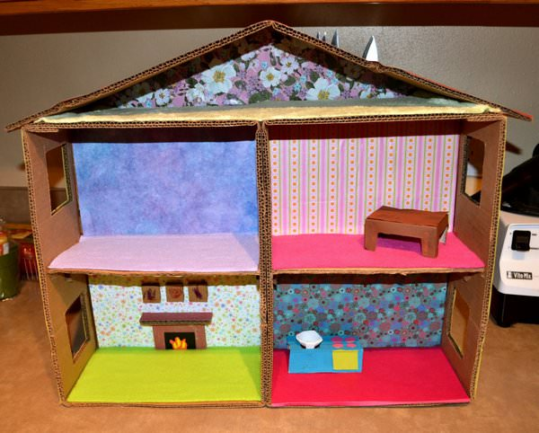
* 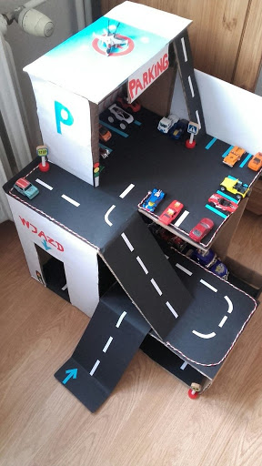

17. **Одежда для кукол или мягких игрушек**. Куклам можно изготовить новые одежки: склеить их из бумаги, пошить из ткани, или связать из пряжи. Возможности ограничиваются только вашей фантазией и умениями ребенка. Мальчики могут сделать защитную одежду для солдатиков и человечков, и даже плащ супермена.

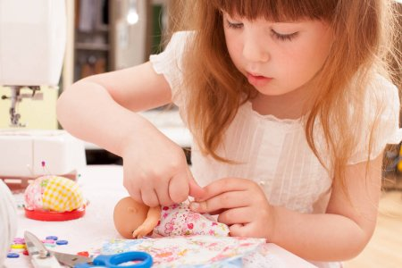

18. **Раскопки**. Игра все с той же крупой или макаронами для малышей. Насыпаете в коробку или миску крупу, закапываете в ней мелкие игрушечки. Малыш должен отыскивать их, доставать и называть название.

* 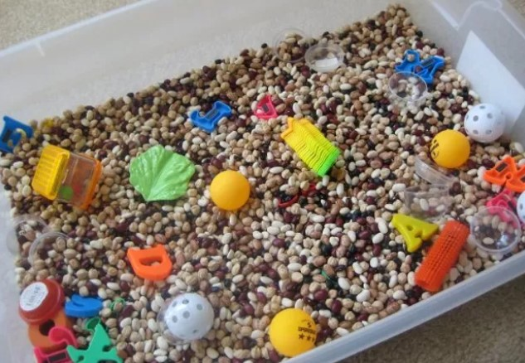
* 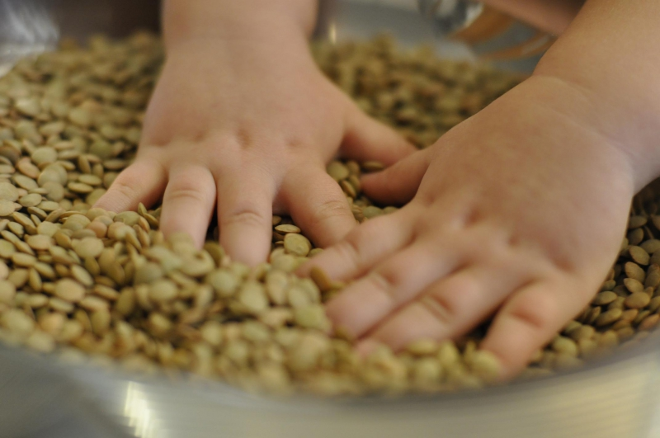

**Карантинные развивашки**

В этом разделе вас ждет подборка занятий, которые развивают мышление ребенка, внимание, усидчивость, логику, память.

1. **Кроссворды**, купленные или распечатанные из интернета. Скандинавские, японские, классические кроссворды, судоку: карантин — отличный способ освоить разные виды кроссвордов. Как вариант — ребенок может сам придумать кроссворд, который вам потом нужно будет разгадать.

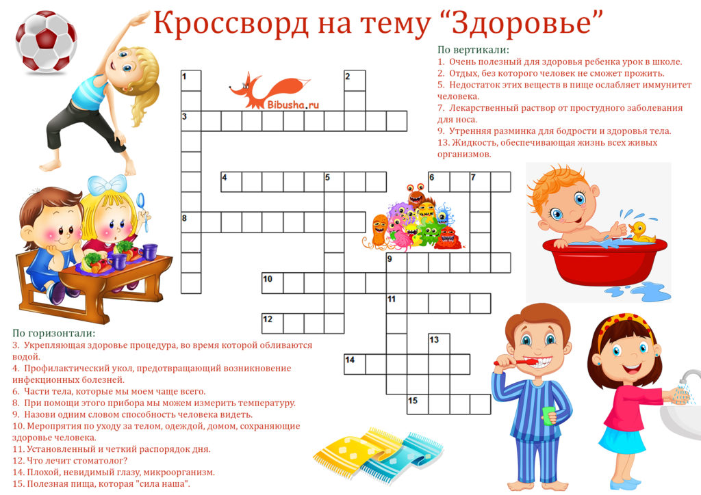

2. **Ребусы**. Распечатываем из интернета листы с ребусами и разгадываем их вместе с ребенком.

* [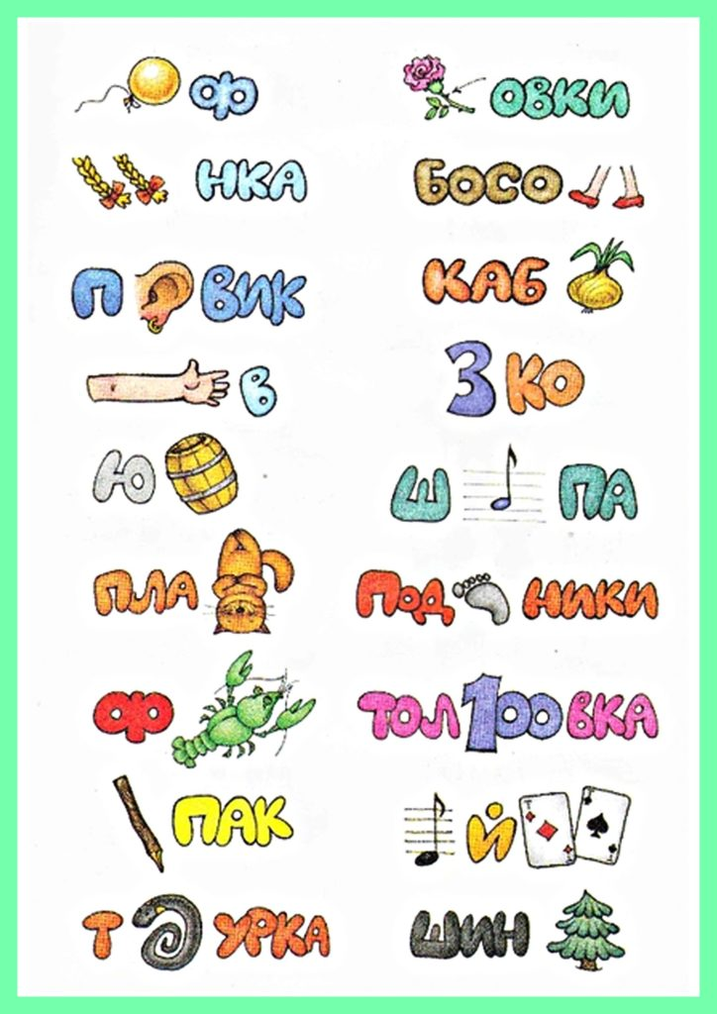](https://novye-multiki.ru/wp-content/uploads/2020/03/rebus.jpg)
* [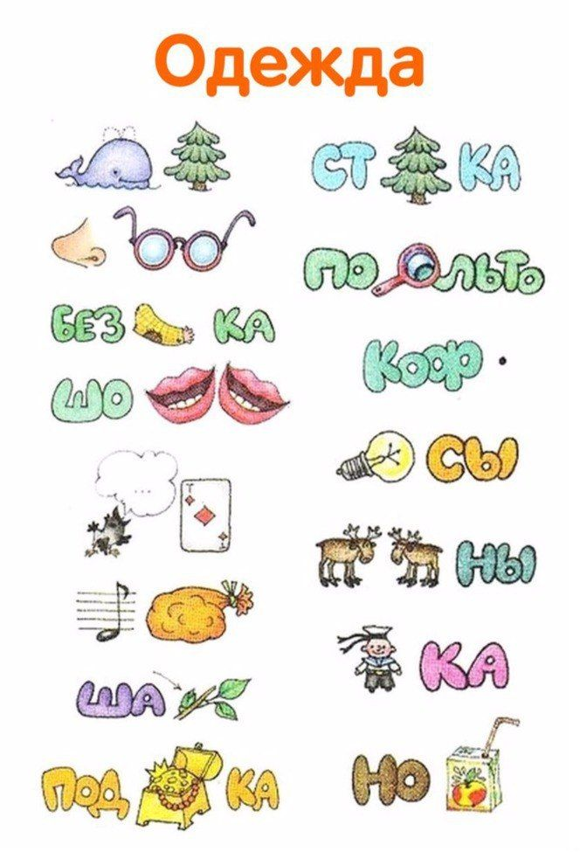](https://novye-multiki.ru/wp-content/uploads/2020/03/rebus2.jpg)
* [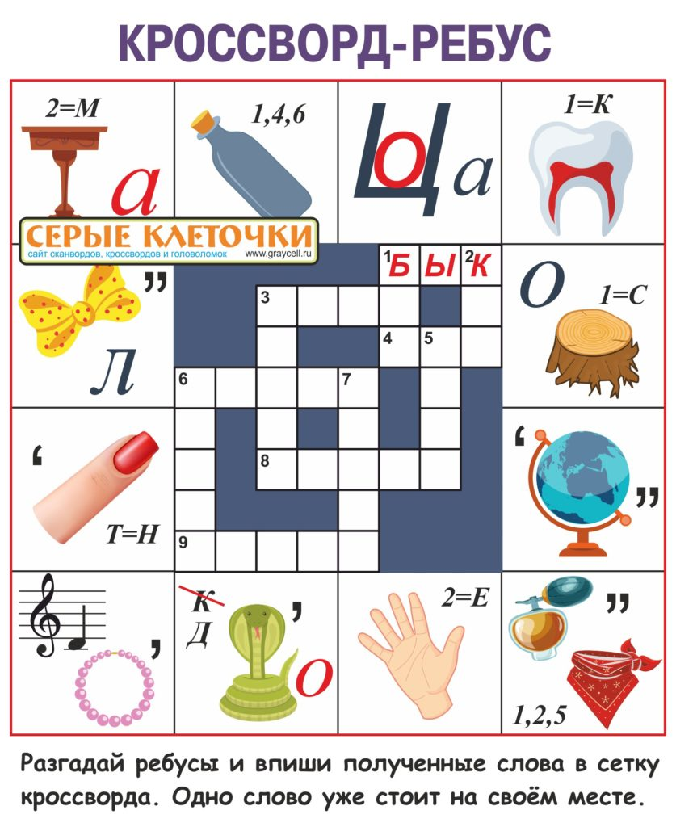](https://novye-multiki.ru/wp-content/uploads/2020/03/rebus3.jpg)
* [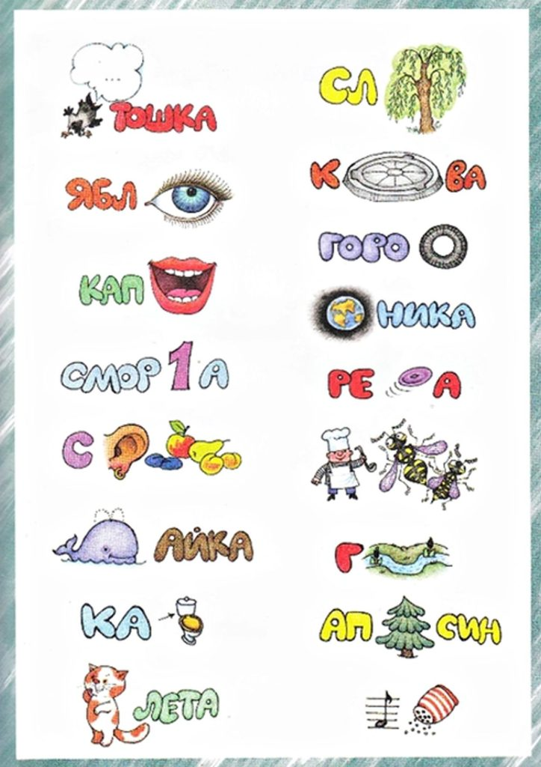](https://novye-multiki.ru/wp-content/uploads/2020/03/rebus4.jpg)

3. **Паззлы**. Малышам предложите крупные паззлы из малого количества деталей, детям постарше — от 100 деталей и выше. Такое занятие может увлечь всех членов семьи и не на 1 день! Ведь даже многие взрослые любят собирать картины из кусочков.

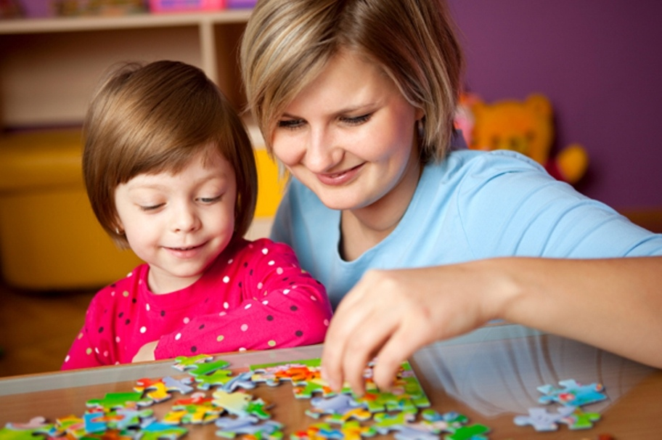

6. **Графические диктанты и зеркальное отражение фигур**. Существует 2 варианта такой деятельности. Вы диктуете ребенку, как рисовать линии по клеточкам, либо вы даете ребенку уже нарисованную половинку предмета, и просите его нарисовать на второй половинке его зеркальное отражение. Такие задания можно распечатывать или рисовать в обычной тетради в клеточку.

* [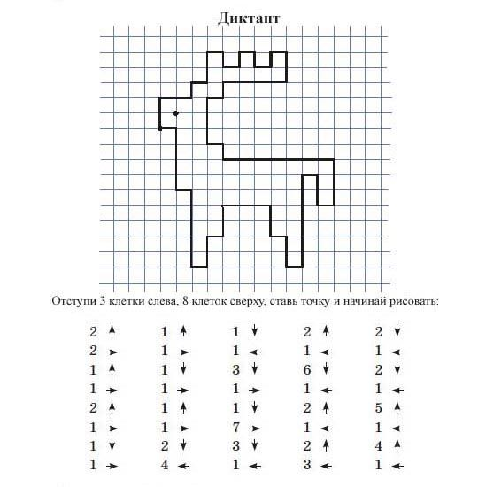](https://novye-multiki.ru/wp-content/uploads/2020/03/diktant.jpg)
* [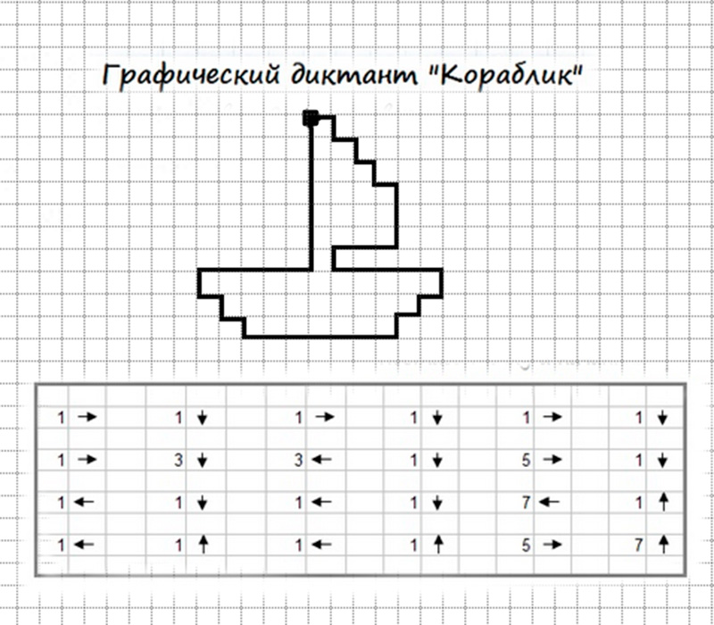](https://novye-multiki.ru/wp-content/uploads/2020/03/diktant2.jpg)
* [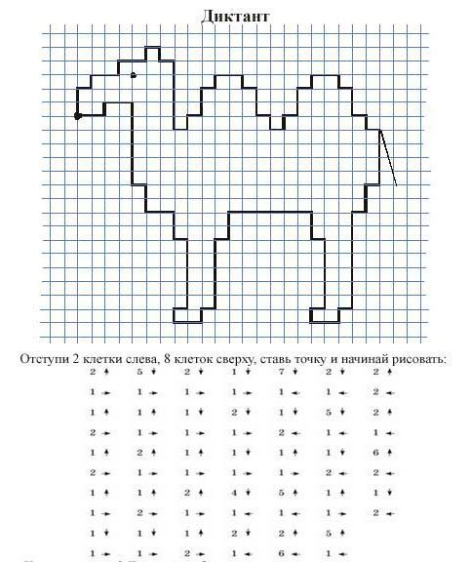](https://novye-multiki.ru/wp-content/uploads/2020/03/graphdiktant4.jpg)
* [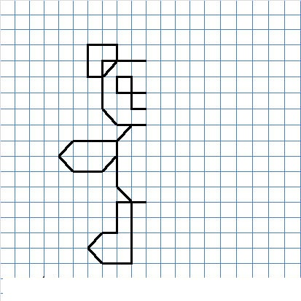](https://novye-multiki.ru/wp-content/uploads/2020/03/zerkalo.jpg)
* [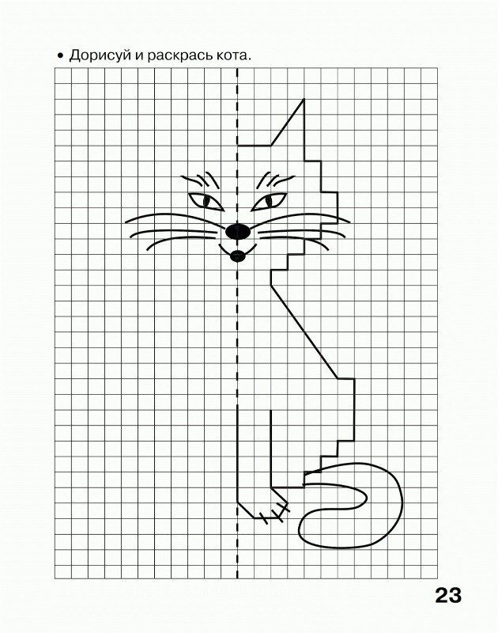](https://novye-multiki.ru/wp-content/uploads/2020/03/zerkalo2.jpg)
* [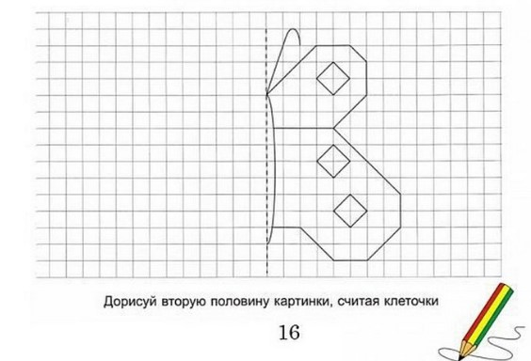](https://novye-multiki.ru/wp-content/uploads/2020/03/zerkalo3.jpg)

7. **Игры в слова**. Если у вас есть пластиковые буквы алфавита, то используйте их. Если таких букв нет, нарисуйте карточки с буквами. Теперь составьте любое слово, дайте ребенку буквы из этого слова, и попросите составить. В свою очередь ребенок может загадывать слова вам. Разнообразить игру можно с английским алфавитом и игрой в английские слова. Также можно поиграть в настольную игру **Эрудит**.

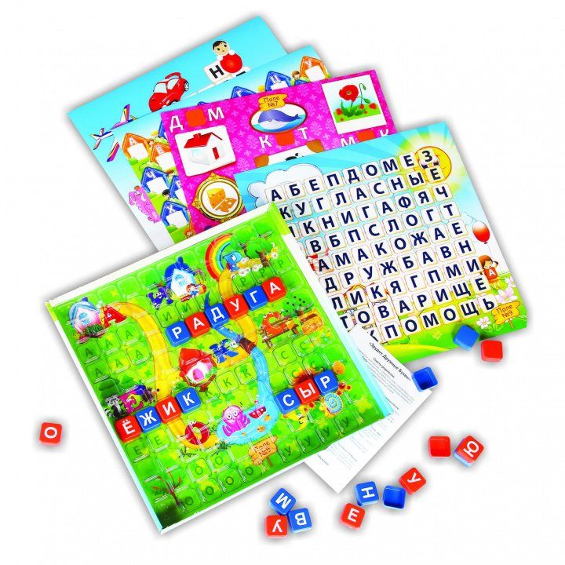

9. **Чтение книг**. Польза чтения невообразима. Чтение развивает фантазию, грамотность, мышление. Если вы уже устали читать или просто хотите отдохнуть, на помощь придут [аудиосказки и аудиокниги](https://novye-multiki.ru/multikopilka/audioskazki-dlya-detej/)

11. **Флаги всех стран**. Если в доме есть большая карта мира, то можно поиграть в эту игру. Ищите флаги всех стран, рисуйте их и прикладывайте к нужной стране. Можно приклеить флажки к цветным кнопкам и воткнуть в нужных местах. Затем можно вынуть все флажки, давать ребенку по одному и просить, чтобы нашел к какой стране относится. Постепенно так можно выучить все флаги.

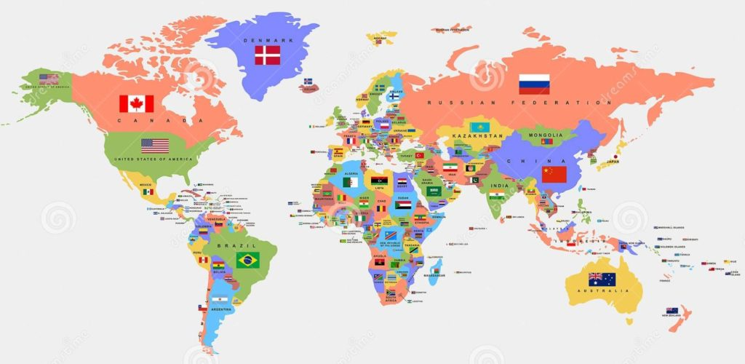

12. **Животные континентов**. Можно нарисовать и вырезать животных, проживающих в той или иной стране и также приложить к нужной стране. Например, Австралия — кенгуру, Антарктида — пингвин и т.д.

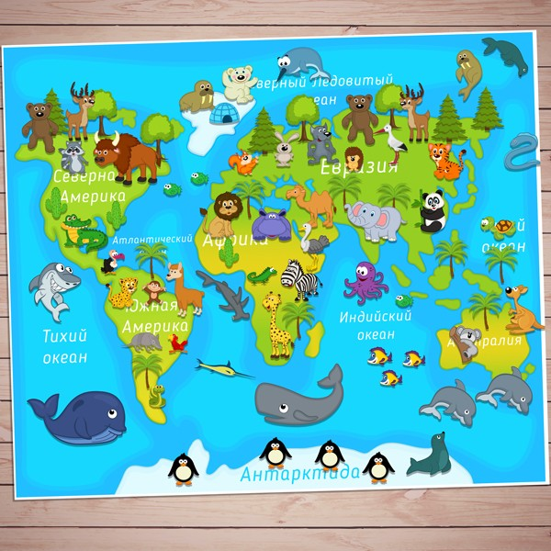

**Карантинные игры**

1. **Домик из одеял**. Дети обожают строить себе личный домик из одеял, даже если имеется своя собственная комната. Помогите ребенку со строительством, и на несколько часов он сам себя займет играми в личном маленьком домике. Можно провести в домик настольную лампу. Используйте стулья, кресла, пледы и покрывала.

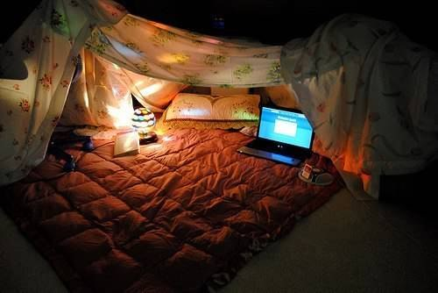

2. **Мыльные пузыри**. Иногда можно поиграть с мыльными пузырями. Чтобы малыш их не проливал, приклейте баночку с пузырями скотчем к ножке стола.

3. **Фокусы**. Это могут быть карточные и не только карточные фокусы. Разучите с ребенком несколько. Он потом с радостью будет их демонстрировать остальным домочадцам.

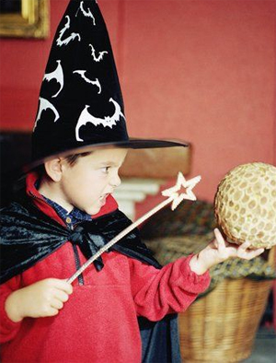

4. **Показ мод**. Разрешите в один из дней детям залезть во взрослый гардероб. Пусть выбирают все, что им понравится. Надевают, а затем устраивают показ мод под музыку.

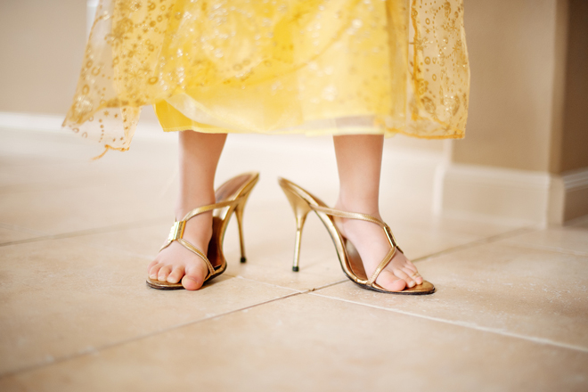

5. **Поиск клада**. Спрячьте по дому различные вкусняшки. Затем составьте различные записки с загадками. Разгадывая каждую загадку, ребенок сможет узнать, где лежит следующая. Пока не доберется до главного приза! Если детей несколько, можно устроить несколько квестов и посоревноваться — кто быстрее.

6. [**Куклы-одевалки из бумаги**](https://novye-multiki.ru/bumazhnye-kukly-odevalki-vyrezalki-s-geroyami-multfilmov/). На предложенном сайте вы можете скачать [огромное количество таких кукол](https://novye-multiki.ru/tvorcheskaya-masterskaya/podelki-svoimi-rukami/). Распечатайте и дайте детям вырезать. Основу приклеивайте на картон. Классная альтернатива новым игрушкам.

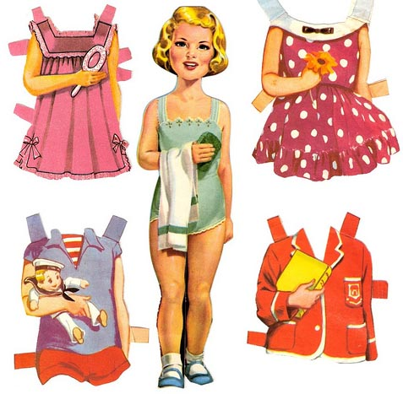

8. **Парикмахерская и спа-салон**. Можно устроить настоящую парикмахерскую для девчонок. Пробуйте новые прически или наплетите дочкам много африканских косичек. В спа-салоне можно наносить детские крема, масло, сделать массаж. Также вы всегда можете поменяться с ребенком ролями.

